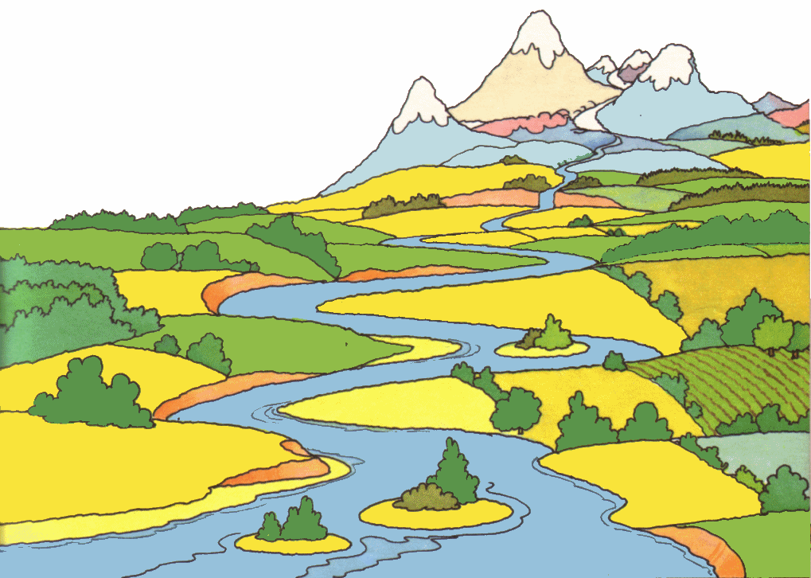**จากแรงบันดาลใจ..สู่ความเป็นเจ้าของการเรียนรู้**

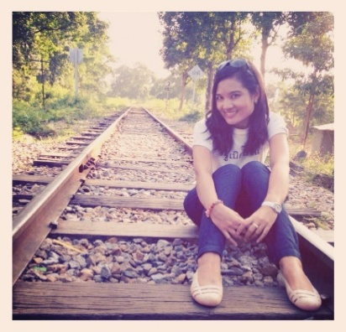

**น.ส. นาถนัดดา ชื่นแสงเนตร์ (ครูโหน่ง)**

**หน่วยวิชามานุษและสังคมศึกษา ระดับชั้น ๔**

* **ประสบการณ์/ความรู้ที่สะสมมาก่อน**

๑. อธิบายความสัมพันธ์ที่หลากหลายของมนุษย์กับสัตว์พืช, สิ่งแวดล้อมและมนุษย์ได้

๒. เชื่อมโยงรูปแบบความสัมพันธ์ของมนุษย์กับธรรมชาติ ๔ รูปแบบ(+ ,+ / +, - / - , -และ 0,0 ) ได้

๓. เชื่อมโยงรูปแบบความสัมพันธ์ของมนุษย์กับธรรมชาติที่มีประโยชน์ยั่งยืนที่สุดได้

* **บรรยากาศการเรียนรู้ เริ่มต้นที่แรงบันดาลใจ**

สำหรับหน่วยวิชามานุษและสังคมศึกษา ชั้น ๔ ปีการศึกษา ๒๕๕๖ในภาควิริยะ จะเรียนรู้ผ่านแนวคิดหลักในเรื่อง

***“ชีวิตคนบนเส้นทางของน้ำ”***โดยเน้นที่เรื่องของการตั้งถิ่นฐานของคนในวัฒนธรรมและวิถีชีวิตที่หลากหลายตั้งแต่ต้นน้ำถึงในทะเล (ชาวเขาถึงชาวเล)

ซึ่งในคาบเรียนเรียนนี้เป็นคาบเรียนแรก เรียกได้ว่าเป็นการเริ่มต้นเปิดฉากเริ่มต้นการสร้างแรงบันดาลใจแห่งการเรียนรู้ก็ว่าได้ ครูผู้สอนเริ่มต้นด้วยกิจกรรม “ ต้นสาย ปลายน้ำ” โดยตัวครูนั้นถือคติที่ว่า “เริ่มต้นดีมีชัยไปกว่าครึ่ง” ดังนั้นในวันเปิดเทอมวันแรกของเทอมวิริยะ จึงยังคงเป็นความตื่นเต้นของทั้งตัวผู้สอนและผู้เรียนด้วยเช่นกัน และแล้วบรรยากาศของการเริ่มต้นคาบเรียนนี้จึงเริ่มต้นด้วยคำพูดของครูที่ว่า “วันนี้เราจะไปปีนภูเขาของเพลินพัฒนากัน ทุกคนเตรียมถอดถุงเท้าแล้วตามครูโหน่งมานะคะ” แน่นอนว่าเด็กๆ หลายคนเริ่มเคลื่อนไหวตัวเองโดยทันที พร้อมส่งเสียงให้เพื่อนๆ รีบถอดถุงเท้ากันเร็วๆ แต่ส่วนหนึ่งยังดูงงๆ ว่าวันนี้จะเกิดอะไรขึ้นต่อไปบ้าง อย่างไรก็ตามบรรยากาศเริ่มต้นคาบเรียนก็มีภาวะตื่นรู้ได้อยู่พอสมควร

จากนั้นครูและผู้เรียนก็เดินเท้าเปล่าจากตึกเรียนไปที่เนินดินริมสนามหญ้าของโรงเรียนเพื่อทำ กิจกรรม **“** ต้นสาย ปลายน้ำ” โดยมีเงื่อนไขว่า

- ให้นักเรียนแบ่งกลุ่มออกเป็น ๓ กลุ่ม โดยมีจำนวนนักเรียนเท่าๆ กัน จากนั้นแจกอุปกรณ์บรรจุน้ำให้แต่ละกลุ่ม

- ให้นักเรียนแต่ละกลุ่มอยู่ในพื้นที่ที่แตกต่างกัน เริ่มจากกลุ่มที่อยู่บนเนินดินสูง และกลุ่มที่อยู่บริเวณกลางเนิน และบริเวณล่างสุด - จากนั้นช่วยกันส่งน้ำต่อๆ กันด้วยมือเปล่าของแต่ละคนในกลุ่ม ส่งต่อไปในแต่ละกลุ่มจนสุดท้าย โดยแต่ละกลุ่มจะไม่มีการเข้าใน บริเวณของกลุ่มเพื่อนกลุ่มอื่น

จากกิจกรรมสร้างแรงบันดาลใจนี้ ครูมีจุดมุ่งหมายเพื่อเปิดพื้นที่ทางความคิดแลทักษะการสังเกตเชื่อมโยงความรู้กับกิจกรรมที่เข้าใจง่ายๆ ว่า ตามธรรมชาติของน้ำนั้นต้องไหลลงสู่ที่ต่ำ และจากกิจกรรมนี้ครูได้ถามถึงผู้เรียนว่าได้เรียนรู้ถึงเรื่องใดบ้าง ซึ่งคำตอบก็หลากหลายมุมมอง อาทิ พื้นที่แตกต่างกันมีผลต่อการลำเลียงน้ำ ถ้าใจเย็นๆ ค่อยๆส่งน้ำ ก็จะได้ปริมาณน้ำมากกว่ารีบร้อนส่งๆไป หรือ เปรียบตัวเรานี้แหละเป็นเหมือนแม่น้ำที่ค่อยๆ ไหลลงไปสู่ท้ายเนินเขา จนกระทั่งผู้เรียนคนหนึ่งตอบออกมาว่า ก็เปรียบกลุ่ม ๓ กลุ่มเป็นลักษณะของน้ำเปรียบได้ว่าคนที่อยู่บริเวณบนสุดเป็นตาน้ำ ต่อมากลุ่มที่อยู่ตรงกลางเนินเขาเป็นแม่น้ำ และคนที่อยู่บริเวณปลายเนินเขาเป็นทะเล เป็นอันว่าแรงบันดาลใจเริ่มต้นของครูดำเนินจุดมุ่งหมายไปครึ่งทางแล้ว จากนั้นครูจึงโยนคำถามต่อไปว่า เมื่อมีพื้นที่ที่แตกต่างแล้วคนที่อาศัยอยู่แต่ละบริเวณนี้ล่ะ พวกเขาเป็นใครกันน่ะ?

* **โจทย์สถานการณ์**

*“ให้นักเรียนจำลองภาพของวิถีชีวิตคนตั้งแต่ต้นน้ำ แม่น้ำ จนถึงในทะล ลงในกระดาษแผนภาพเส้นทางของลำน้ำ”*

* **จากแรงบันดาลใจสู่การแก้ปัญหาและสร้างสรรค์**

เมื่อกลับขึ้นมาที่ห้องเรียนครูวาดภาพเส้นทางของลำน้ำจากต้นน้ำสู่ปลายน้ำลงในกระดานไว้เรียบร้อยแล้ว จากนั้นครูเปิดประเด็นคำถามพร้อมให้โจทย์ โดยให้เวลาในการแก้ปัญหาและสร้างสรรค์(ครูแจกกระดาษแผนภาพเส้นทางของลำน้ำจากต้นน้ำสู่ปลายน้ำให้นักเรียน)

*-จากเส้นทางน้ำตั้งแต่จุดเริ่มต้นถึงสุดทางน้ำ นักเรียนจะแบ่งเส้นทางน้ำออกเป็นกี่ส่วนและมีหลักเกณฑ์ในการแบ่งอย่างไรบ้าง*

เมื่อภาพบนกระดานและภาพที่ผู้เรียนมีเหมือนกัน รวมถึงจากกิจกรรมสร้างแรงบันดาลใจที่ทำมาก่อนหน้านี้ ทำให้ผู้เรียนสามารถแก้ปัญหาของโจทย์นี้ได้ด้วยตนเอง และเมื่อแลกเปลี่ยนเรียนรู้ในประเด็น“การแบ่งเส้นทางน้ำ หลักเกณฑ์ในการแบ่งเส้นทางน้ำ” ส่วนใหญ่ก็สามารถแบ่งเส้นทางน้ำจากความเข้าใจของตนเองได้ คือแบ่งออกเป็น ๓ ส่วน คือ ต้นน้ำ กลางน้ำและท้ายน้ำ พิจารณาจากจุดเริ่มต้นและปลายทางของเส้นทางน้ำ หรือน้ำที่สูง น้ำที่ราบและน้ำที่ชายทะเล พิจารณาจากความสูงต่ำของพื้นที่ที่เส้นทางน้ำไหลผ่าน เป็นต้น

จากนั้นครูเริ่มให้ผู้เรียนทำกิจกรรม “ฉันอยู่ตรงนี้...เธอรู้ไหม”ด้วยการนำภาพวาดผู้คน( ชาวเขา ชาวนา ชาวเมือง และชาวเล)และบ้านเรือน รวมถึงภาพที่เชื่อมโยงถึงลักษณะอาชีพ ที่มีความแตกต่างกันในแต่ละพื้นที่มาให้นักเรียนดูและช่วยกันคาดเดาว่าแต่ละภาพควรอยู่บริเวณใดของเส้นทางของลำน้ำจากต้นน้ำสู่ปลายน้ำ (ติดภาพวาดลงในกระดาน)

ในช่วงการคาดเดาคำตอบของผู้เรียนนั้น มีทั้งผู้เรียนที่คาดเดาคำตอบคลาดเคลื่อน และตอบได้ถูกต้อง แต่อย่างไรก็ตามในความคลาดเคลื่อนของคำตอบนั้น กลับกลายเป็นประเด็นการเรียนรู้ที่เกิดจากการทดลองแก้ปัญหาและสร้างสรรค์ด้วยตนเองของผู้เรียนจากกระบวนการกลุ่ม อย่างเช่น ภาพของเรือชาวประมงขนาดเล็กที่เป็นเรือพาย แต่มีผู้เรียนไปติดภาพนี้บริเวณมหาสมุทร ไม่ใช่บริเวณริมชายฝั่งทะเล ก็มีการแลกเปลี่ยนกันเองในผู้เรียนว่า ภาพเรือชาวประมงขนาดเล็กนี้น่าจะอยู่บริเวณริมชายฝั่งทะเลมากกว่า เพราะเรือประเภทนี้คงไม่เหมาะจะออกไปทำประมงในทะเลลึกเพราะมีขนาดเล็กและทำจากไม้

หรือในประเด็นรูปภาพของชาวเขา ที่มีผู้เรียนบางคนมีประสบการณ์เดิมว่าเคยรู้ว่าชาวเขาแต่งกายแบบใด และมักสร้างบ้านอยู่บนภูเขาสูงทางภาคเหนือของประเทศไทย จึงทำให้เข้าใจและต่อยอดความคิดของตนเองต่อไปได้ว่าเมื่ออยู่บนภูเขาก็น่าจะเป็นกลุ่มคนที่อาศัยอยู่บริเวณต้นน้ำ ซึ่งมีป่าไม้เยอะ บ้านของชาวเขาก็น่าจะสร้างจากไม้ทั้งหลังด้วยนั้นเอง

จนกระทั่งถึงเวลาลงมือทำงานของตนเองจากโจทย์ข้างต้นนั้น ก็ปรากฏว่าผู้เรียนสามารถลงมือทำงานได้ด้วยตนเอง ทั้งการจำลองภาพวาดของตนเอง และการเขียนสรุปประเด็นการเรียนรู้จากความเข้าใจของตนเอง

* **ผลลัพธ์ที่เกิดขึ้นกับผู้เรียน**

จากกิจกรรมการเรียนรู้ทั้งสองกิจกรรมนี้ จุดมุ่งหมายหลักของเนื้อหานั้นอาจจะมีรายละเอียดที่มากอยู่ แต่ผู้สอนกลับเห็นว่าเนื้อหาหลักในคาบเรียนนี้ในเรื่องลักษณะของพื้นที่ที่ส่งผลต่อการตั้งถิ่นฐานบ้านเรือนและอาชีพของมนุษย์นั้น เป็นเพียงประเด็นรองจากกระบวนการเรียนรู้ที่เกิดขึ้นในชั้นเรียนของคาบเรียนวันนี้ เนื่องจากผู้สอนเป็นเพียงผู้สังเกตการณ์ “การเรียนรู้ของเจ้าของการเรียนรู้”ซึ่งก็คือผู้เรียนในชั้นเรียนนั้นเอง ผู้สอนเป็นเพียงผู้ออกแบบกระบวนการเรียนรู้ ที่ส่งเสริมให้ผู้เรียนมีทัศนคติที่ดีต่อการเรียนรู้ของตนเอง ผู้สอนเป็นเพียงผู้จัดเตรียมแผนการเรียนรู้และสื่อ ทรัพยากรเพื่อการเรียนรู้มาให้เพียงพอต่อผู้เรียน รวมถึงทำการสรรค์สร้างโจทย์ที่สอดคล้องกับความรู้และความสามารถที่มีอยู่ในตัวผู้เรียน เนื่องจากผลลัพธ์ที่ปรากฏกับผู้เรียนในคาบเรียนนี้จะเห็นได้ว่าผู้เรียนได้ลงมือปฏิบัติ ได้สังเกต ได้คิดคำตอบเชื่อมโยงความรู้ต่างๆด้วยตนเองตั้งแต่เริ่มต้น ผ่านทั้งการแก้ปัญหาด้วยตนเอง ลองผิดลองถูก รวมถึงการได้แลกเปลี่ยนเรียนรู้แสดงความคิดเห็น รับฟังความคิดจากเพื่อนๆในชั้นเรียนกันเองผู้สอนเพียงขับเคลื่อนชั้นเรียนด้วยการกระตุ้นด้วยคำถาม ทำให้ผู้เรียนเรียนรู้ได้ด้วยตนเอง เป็นการจัดประสบการณ์ตรงให้แก่ผู้เรียน ให้ผู้เรียนได้เรียนรู้สิ่งที่เป็นรูปธรรมเข้าใจง่ายทั้งนี้ผู้สอนยังได้เห็นทักษะการทำงานในเรื่องรูปแบบการบันทึกงานที่เป็นการสรุปประเด็นการเรียนรู้ในแต่ละคาบเรียน ซึ่งผู้เรียนเริ่มมีความเข้าใจและมีพัฒนาการบันทึกงานที่มีการเขียนขยายความได้ชัดเจนมากขึ้น มีการอธิบายประกอบเหตุผลจากความเข้าใจของตนเองมากขึ้น



